
Wojewódzki Inspektorat Ochrony Roślin i Nasiennictwa
W Olsztynie
Oddział w Nidzicy
Ul. Olsztyńska 28, 13-100 Nidzica
tel.(89) 62526 92, 625 49 48, fax. 625 83 58
e-mail: o-nidzica@piorin.gov.pl

KOMUNIKAT O ZAGROŻENIU UPRAW ROŚLIN

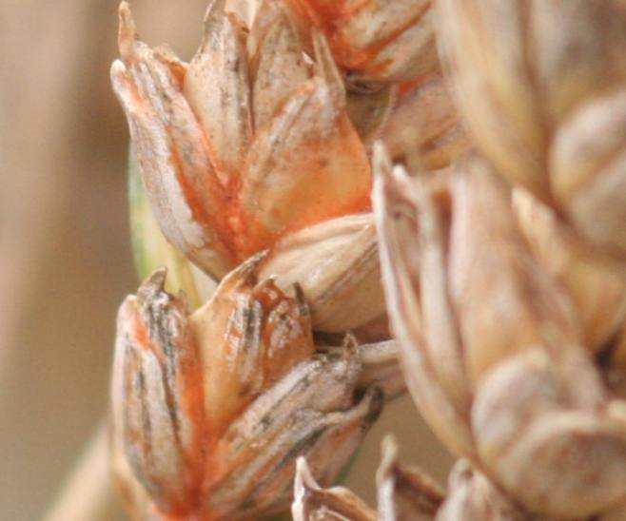
Województwo: Warmińsko - Mazurskie
Powiat: Nidzica
Agrofag: Fuzarioza kłosów zbóż
Roślina: Pszenżyto ozime
Data publikacji komunikatu: 12.06.2018
Plantacjom pszenżyta ozimego zagraża fuzarioza kłosów zbóż.

Decyzję o sposobie i terminie zwalczania fuzariozy kłosów zbóż na pszenżycie ozimym, należy podjąć po przeprowadzeniu obserwacji.

Chorobie sprzyja wysoka wilgotność powietrza, wysoka temperatura (15-26ºC) oraz duża ilość światła w okresie kłoszenia i kwitnienia.

Objawy choroby obserwuje się na kłosach. Przy silnym porażeniu na plewach, plewkach ,osadce kłosowej i na źdźble u nasady kłosa mogą być widoczne pomarańczowe lub różowe skupienia zarodnikowania grzyba. Porażeniu ulegają również ziarniaki.
Zabiegi przy użyciu środków ochrony roślin wykonuje się zapobiegawczo lub po stwierdzeniu pierwszych objawów porażenia na kłosach ,od początku fazy kłoszenia do końca fazy kłoszenia.
W warunkach sprzyjających rozwojowi choroby, wykonywanie zabiegów można przedłużyć do fazy dojrzałości wodnej ziarna, z uwzględnieniem terminu karencji środka ochrony roślin.

W celu ograniczenia źródeł porażenia należy:
- stosować właściwy płodozmian
- przyorywać słomę zbóż
- stosować zbilansowane nawożenie azotem
- do wysiewu używać zdrowego ziarna
- uprawiać odmiany mało podatne na chorobę

